Рассмотрение состава и схемы банка данных.

Банк данных (*БнД) —* это автоматизированная система специальным образом организованных данных — баз данных, программных, технических, языковых, организационно-методических средств и персонала, предназначенных для обеспечения централизованного накопления и коллективного многоцелевого использования данных.

Банк данных призван обеспечивать интегрированность и целостность баз данных, независимость и минимальную избыточность хранимых данных, их защиту от несанкционированного доступа или случайного уничтожения.

В общем случае банк данных состоит из базы данных (или нескольких баз данных), системы управления базами данных (СУБД), словаря данных, администратора, компьютерной системы и обслуживающего персонала.

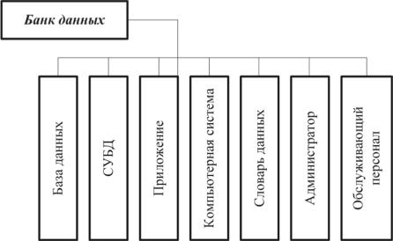

В общем случае, банк данных может содержать следующие элементы:

1. Таблицы: основные структурные элементы базы данных, в которых хранится информация в виде строк и столбцов. Каждая таблица представляет определенный тип данных и имеет уникальный идентификатор.
2. Поля: столбцы в таблицах, которые содержат конкретные типы данных, такие как числовые значения, текстовые строки, даты и т. д.
3. Записи: строки в таблицах, которые представляют собой набор данных, связанных с определенным объектом или сущностью.
4. Ключи: уникальные идентификаторы для каждой записи в таблицах, которые позволяют обеспечить целостность данных и обеспечить связи между различными таблицами.
5. Индексы: структуры данных, которые ускоряют доступ к информации в базе данных, поскольку позволяют быстро находить данные в таблицах.
6. Схема банка данных представляет собой логическую структуру базы данных, которая включает в себя таблицы, их поля, ключи, индексы и связи между таблицами. Схема банка данных обычно разрабатывается на этапе проектирования базы данных и отражает структуру данных, их типы и отношения между ними.
7. Схема банка данных может быть представлена в виде ER-диаграммы (сущность-связь) или в виде других специализированных схем, в зависимости от используемой модели данных и требований к базе данных.

Основные принципы организации банка данных включают нормализацию данных, адекватное использование ключей и связей, оптимизацию индексов для ускорения работы с базой данных и обеспечение целостности и безопасности данных. Все это позволяет эффективно управлять и обрабатывать информацию в базе данных, обеспечивая ее надежность и доступность для пользователей.